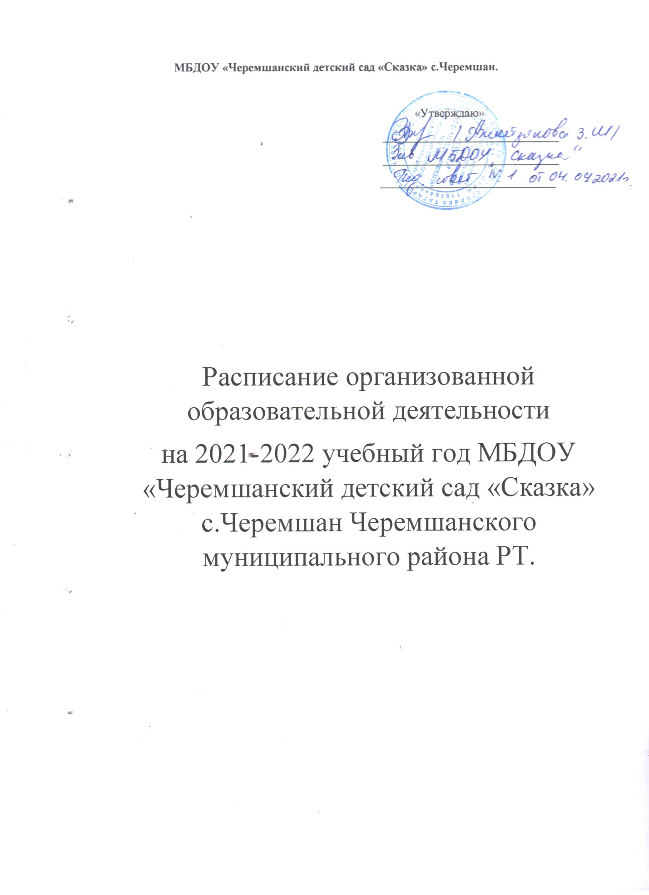

Расписание организованной образовательной деятельности
на 2021 – 2022 учебный год
 | Вторая группа раннего возраста | Младшая группа | Средняя группа | Подготовительная группа
Гимнастика | 7ч 55 мин –  8ч 00 мин  . | 8ч 00 мин –  8ч 10 мин  (5-6минут) | 8ч 10 мин –  8ч 20 мин  (6-8 минут) | 8ч 20 мин –  8ч 30 мин  (8-10 минут)
Понедельник | 1. Физкультура в помещении  9.00 - 9.10  9.10 – 9.20  (по подгруппам)  2. Ребенок и окружающий мир  9.30 – 9.40 | 1. Основы науки и естествознания  9.00-9.15  2. Лепка/аппликация  9.25-9.40 | 1.Рисование  9.00-9.20  2. Музыка  9.30-9.50 | 1. Ана теле (татар.подгр)/  Лепка/аппликация  (рус.погр)  9.00-9.30  2. Татар теле (рус.подгр)/ Лепка/аппликация  (татар.погр)  9.40 – 10.10  3.Физкультура в помещении  10.20-10.50
Вторник | 1.Развитие речи.  Художественная литература  9.00 - 9.10  2. Физкультура в помещении  9.40 – 9.50  9.50 – 10.00  (по подгруппам) | 1.Математическое развитие  9.00-9.15  2. Физкультура на свежем воздухе  10.45 – 11.00 | 1. Математическое развитие  9.00-9.50  (по подгруппам)  2. Физкультура на свежем воздухе  11.10 – 11.30 | 1.Музыка  9.00 – 9.30  2. Развитие речи, основа грамотности  9.40 -10.10  3. Математическое развитие  10.20 – 10.50
Среда | 1. Лепка  9.00-9.10  2. Музыка  10.50 – 11.00 | 1. Физкультура в помещении  9.00-9.15  2. Музыка  9.25-9.40 | 1.Развитие речи, основа грамотности  9.00-9.20  2. Физкультура в помещении  10.20 – 10.40 | 1. Ана теле (татар.подгр)/  Математическое развитие  (рус.погр)  9.00-9.30  2. Татар теле (рус.подгр)/  Математическое развитие  (татар.погр)  9.40 – 10.10  3. Физкультура на свежем воздухе  11.00 – 11.30
Четверг | 1Музыка  9.00 - 9.10  2. Развитие речи.  Художественная литература  9.30 – 9.40 | 1.Развитие речи основы грамотности  9.00-9.15  2. Музыка  9.25-9.40 | 1.Лепка, аппликация,  ручной труд  9.00-9.50  2. Физкультура в помещении  11.00-11.20 | 1. Рисование  9.00-9.30  2. Развитие речи, основа грамотности  9.40 - 10.10  3.Музыка  10.20.-10.50
Пятница | 1.Рисование  9.00 - 9.10  2.Физкультура на свежем воздухе  10.50 – 11.00 | 1.Физкультура в помещении  9.00-9.15  2. Рисование  9.25-9.40 | 1. Основы науки и естествознания  9.00-9.20  2. Музыка  10.20 – 10.40 | 1.Основы науки и естествознания  9.00-9.30  2.Физкультура в помещении  9.40-10.10

